Развитие связной речи детей средней группы. Сказка В. Сутеева «Котята.»
Люблю сказки Владимира Сутеева! Люблю их читать и перечитывать, удивляясь простоте и понятности языка, на котором они написаны. Герои этих сказок – добрые и любимые персонажи. Они возвращают меня в детство, вызывают какие- то особые эмоции. Сюжеты сказок понятны детям, легко запоминаются, ярки и динамичны.
Поэтому я включила в работу по развитию связной речи и обучение дошкольников пересказу небольшого по объему литературного текста, произведения этого писателя.
Весной, 1 марта, в преддверии международного дня Кошек в дошкольных группах проводились мероприятия, приуроченные к этой дате, где я и поделилась своим опытом с коллегами и родителями.
На примере сказки В. Сутеева «Три котенка» мы с детьми учились пересказывать текст, правильно употреблять в речи предлоги «В», «ИЗ», «ЗА»,устанавливать причинно- следственные связи событий и явлений.
Занятие началось с привычного для детей ритуала, помогающего создать положительный эмоциональный настрой на дальнейшее совместное творчество.
Дети встали в круг, взялись за руки. Вместе произнесли:
Каждый день, всегда, везде
На занятиях, в игре
Ясно. Четко говорим,
Потому что не спешим
Так спокойно.
Так приятно
Говорим-
И всем понятно!
Помочь определить тему занятия помогла игра на развитие межполушарного взаимодействия, которую я провела под песню «Веселые путешественники», композитора М. Старокадомского. Под ритм музыки, дети выставляли ладошку или кулачёк, как изображено на картинке. Там, где встречается отпечаток кошачьей лапы, они ставили четыре пальчика сверху и один большой внизу.
Приложение №1. 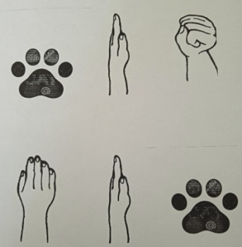
После этого дети самостоятельно вывели предположение, что сегодня на занятии они узнают что-то о котятах , кошках, котах.
Я внесла игрушку- кошку в корзине. Дети рассмотрели ее и называли части тела. Мы вспомнили стихотворение О . Высотской «Котик», и выполнили движения по тексту .
Вот какой коташка | Идут «кошачьим» шагом
Круглая мордашка | Гладят лицо
А на каждой лапке  Коготки-царапки | Изображают когти
Все ему игрушки-  Кубик и катушка | Прыжки на месте
Котик, словно мячик  По квартире скачет | Прыгают друг за другом по кругу

Рассказ сказки В. Сутеева «Котята» с последующим обсуждением, я провела на подушечках, которые расположила полукругом на коврике. Внесла книгу с иллюстрациями автора (можно заменить показ с использованием проектора).
Детям слушали сказку. Отвечали на вопросы по содержанию.
Какое настроение вызвало произведение?
О ком рассказывается в сказке?
Кого увидели котята?
Что случилось, после того, как они увидели мышь?
Кто встретился котятам вторым?
Кто встретился третьим?
Чем закончилась история?
Какими котята вылезли из самоварной трубы?
Какими из воды?
Мы выслушали один- два пересказа сказки. Отметили тех, кто был более точен
Далее, я предложила детям поиграть в игру по установлению причинно- следственных связей:
Котята вылезли из муки белыми, потому что…
Котята стали мокрыми, потому что…
Котята вылезли из самоварной трубы черными, потому что….
Считаю, что дети должны уметь читать и различать схемы, обозначающие предлоги. Мы тренировались со схемами предлогов «В» ,«ИЗ» и «ЗА.
Приложение №2.
ЗА В ИЗ

Я показывала иллюстрацию к сюжету сказки, а дети поднимали карточку со схемой, которой она соответствует . Справились все!
Котята прыгнули в самоварную трубу.
Котята бросились за рыбкой.
Котята вылезли из банки с мукой.
Выслушали еще один пересказ. Поделились впечатлением: чей пересказ был лучше, более подробным и выразительным.
Занятия в игровой форме, на удобных подушечках, располагают к активной и продуктивной работе детей, снимают внутренние зажимы.
Всегда предлагаю рассказать о новом, что узнали на занятии своим близким: маме, папе, братьям, сестрам, бабушкам и дедушкам.
Можно нарисовать запомнившийся сюжет, а можно создать свою пластилиновую историю, что мы сделали и в этот раз….

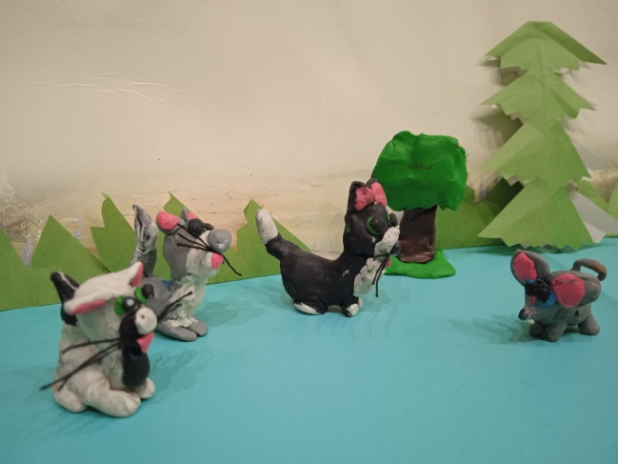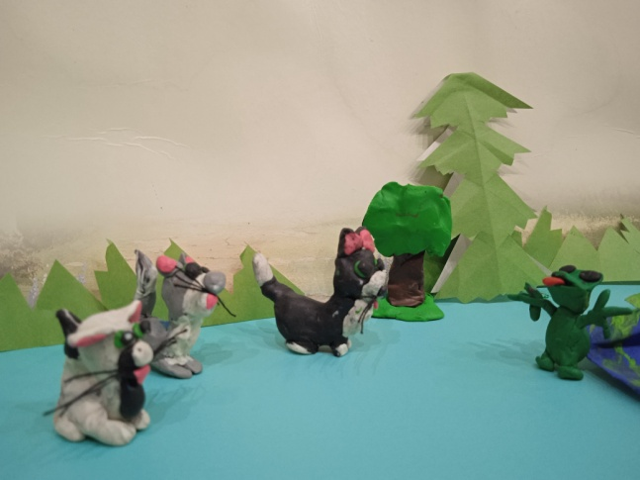

Пластилиновая история по сказке В.Сутеева «Котята». Руководитель Игонина И.Ю.

